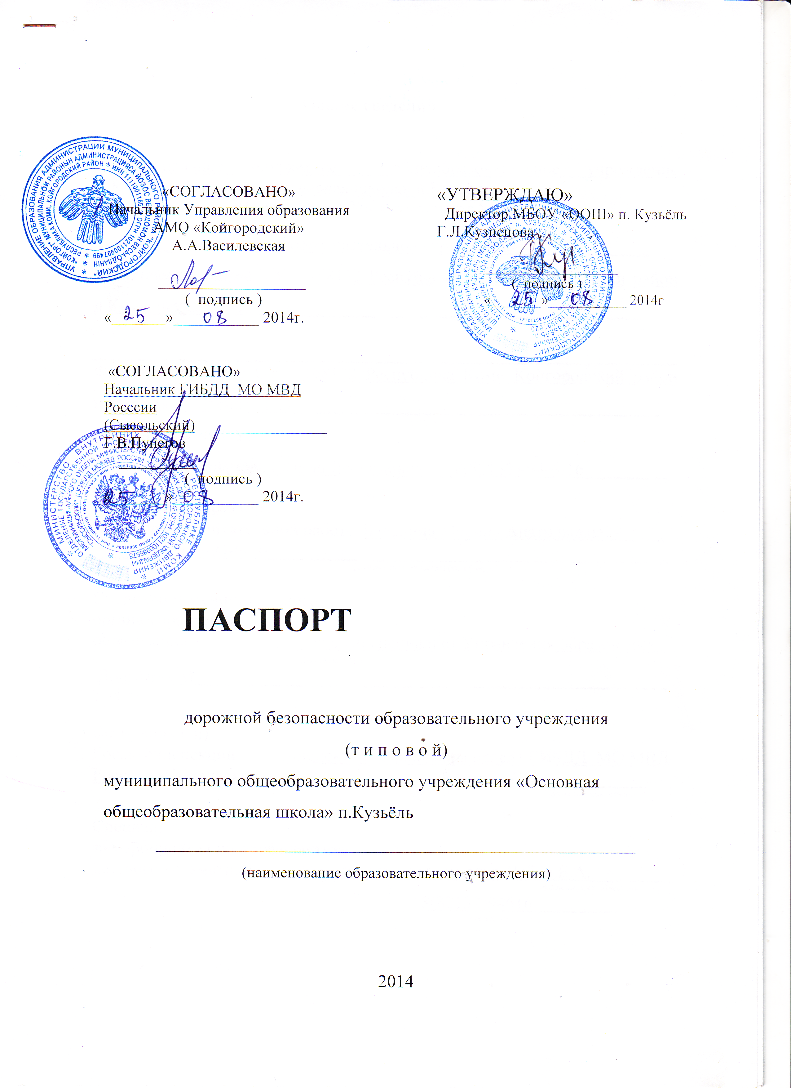

Общие сведения

_муниципальное бюджетное общеобразовательное учреждение «Основная общеобразовательная школа» п.Кузьёль
(Наименование ОУ в соответствии с Уставом)

Тип ОУ __________общеобразовательное учреждение_______________
Юридический адрес ОУ: _168172 Республика Коми Койгородский район п.Кузьёль ул.Лесная ,д.24_______________________________________

Фактический адрес ОУ: _168172 Республика Коми Койгородский район п.Кузьёль ул.Лесная ,д.24_________________________________________
Администрация ОУ:
Директор _Кузнецова Галина Леонидовна __8(82132)-94-6-16__________
(фамилия, имя, отчество) (телефон)
Заместитель директора
по учебно-воспитательной работе Баданина Марина Анатольевна -_____ _____8(82132)-94-6-16__________ __________________________________
(фамилия, имя, отчество) (телефон)

Специалист муниципального
органа управления
образования _главный специалист Управления образования –
(должность)
Лодыгина М.____________________________________________________
(ф.и.о.)

Сотрудник (-и)
Госавтоинспекции госинспектор_дор.надзора отдела ГИБДД МО МВД Росссии (Сысольский)___________________ Костина С. Е.___________
(должность) (фамилия, имя, отчество)

Специалист
за мероприятия по профилактике
детского травматизма ___педагог-организатор-Чебан Е.А._________
(должность) (фамилия, имя, отчество)
____________8(82132)94616 _________
(телефон)

Количество учащихся (воспитанников)__________17_обучающихся 15 воспитанников___________________________________________________
Наличие уголка по БДД ______________спортзал______________________
(если имеется, указать место расположения)
Наличие кабинета по БДД**_________нет______________________
(если имеется, указать место расположения)
Наличие автогородка (площадки, мини-улицы) по БДД***_________есть_

Наличие автобуса в ОУ ___________________нет____________________
(при наличии автобуса)
Владелец автобуса ______________________________________________
(ОУ, муниципальное образование и др.)

Режим работы ОУ (с учетом сменности и внеурочной деятельности)
с 8.30-18.30

Телефоны оперативных служб, действующих на территории расположения ОУ:
___________нет______________

Содержание
- План-схемы ОУ.
- район расположения ОУ, пути движения транспортных средств и учащихся (воспитанников);
- организация дорожного движения в непосредственной близости от образовательного учреждения с размещением соответствующих технических средств, маршруты движения учащихся (воспитанников) и расположение парковочных мест;
- маршруты движения организованных групп учащихся (воспитанников) от ОУ к стадиону, парку или к спортивно-оздоровительному комплексу;
- пути движения транспортных средств к местам разгрузки/погрузки и рекомендуемых безопасных путей передвижения учащихся (воспитанников) по территории образовательного учреждения.

- Информация об обеспечении безопасности перевозок учащихся (воспитанников) специальным (общественным) транспортным средством (автобусом).
  - общие сведения;
  - транспортная доступность ОУ общественным транспортом;
  - безопасное расположение остановки автобуса общественного транспорта по отношению к ОУ.

III. Приложения:

I. План-схемы ОУ.
План-схема района расположения ОУ,
пути движения транспортных средств и учащихся (воспитанников)

уууууууI. План-схемы ОУ.
д. 9

Школьный переулок
д.
8
д.7
д.9

1. План - схема района расположения МБОУ «ООШ» п.Кузьёль

План-схема района расположения ОУ,
д.8
пути движения транспортны (воспитанников)
д.5

д.3
д.4к.4
спортзал

д.14 с.1
Улица Советская

д.8 к.1

д.10 к.1

мим
д.5
д.4к.3
д.4
Жилая застройка –
Проезжая часть –
Движение транспортных средств -
Движение воспитанников в (из) образовательного учреждения

МБОУ «ООШ» п.Кузьёль

Рекомендации к составлению план-схемы района расположения ОУ

1. Район расположения образовательного учреждения определяется группой жилых домов, зданий и улично-дорожной сетью с учетом остановок общественного транспорта, центром которого является непосредственно образовательное учреждение;
2. Территория, указанная в схеме, включает в себя:
- образовательное учреждение;
- стадион вне территории ОУ, на котором могут проводиться занятия по физической культуре (при наличии);
- парк, в котором преподавателями проводятся занятия на открытом воздухе (при наличии);
- спортивно-оздоровительный комплекс (при наличии);
- жилые дома, в которых проживает большая часть учащихся (воспитанников) данного образовательного учреждения;
- автомобильные дороги и тротуары;
3. На схеме обозначено:
- расположение жилых домов, зданий и сооружений;
- сеть автомобильных дорог;
- пути движения транспортных средств;
- пути движения учащихся (воспитанников) в/из образовательного учреждения;
- уличные (наземные – регулируемые / нерегулируемые) и внеуличные (надземные и подземные) пешеходные переходы;
- названия улиц и нумерация домов.

Схема необходима для общего представления о районе расположения ОУ. Для изучения безопасности движения учащихся (воспитанников) на схеме обозначены наиболее частые пути движения учащихся (воспитанников) от дома (от отдаленных остановок маршрутных транспортных средств) к ОУ и обратно.
При исследовании маршрутов движения учащихся (воспитанников) необходимо уделить особое внимание опасным зонам, где часто учащиеся (воспитанники) пересекают проезжую часть не по пешеходному переходу.

Рекомендации к составлению схемы организации дорожного движения в непосредственной близости от образовательного учреждения

  - Схема организации дорожного движения ограничена автомобильными дорогами, находящимися в непосредственной близости от образовательного учреждения;
  - На схеме обозначено:
- здание ОУ с указанием территории, принадлежащей непосредственно ОУ (при наличии указать ограждение территории);
- автомобильные дороги и тротуары;
- уличные (наземные – регулируемые / нерегулируемые) и внеуличные (надземные и подземные) пешеходные переходы на подходах к ОУ;
- дислокация существующих дорожных знаков и дорожной разметки;
- другие технические средства организации дорожного движения;
- направление движения транспортных средств по проезжей части;
- направление безопасного маршрута движения учащихся (воспитанников);
3. На схеме указано расположение остановок маршрутных транспортных средств и безопасные маршруты движения учащихся (воспитанников) от остановочного пункта к ОУ и обратно;
4. При наличии стоянки (парковочных мест) около ОУ, указывается место расположение и безопасные маршруты движения учащихся (воспитанников) от парковочных мест к ОУ и обратно.
К схеме (в случае необходимости) должен быть приложен план мероприятий по приведению существующей организации дорожного движения к организации движения, соответствующей нормативным техническим документам, действующим в области дорожного движения, по окончании реализации которого готовится новая схема.

Пути движения транспортных средств к местам разгрузки/погрузки и рекомендуемые пути передвижения учащихся (воспитанников) по территории образовательного учреждения
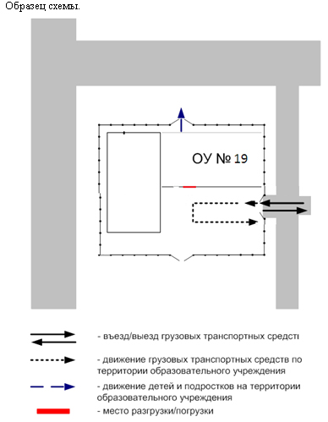

Рекомендации к составлению схемы пути движения транспортных средств к местам разгрузки/погрузки

На схеме указывается примерная траектория движения транспортного средства на территории ОУ, в том числе место погрузки/разгрузки, а также безопасный маршрут движения учащихся (воспитанников) во время погрузочно-разгрузочных работ.
В целях обеспечения безопасного движения учащихся (воспитанников) по территории ОУ необходимо исключить пересечение пути движения учащихся (воспитанников) и пути движения транспортных средств.

